
รายงานการปฏิบัติราชการประจำปีงบประมาณ พ.ศ.2569
ประจำเดือน พฤษภาคม 2569
สถานีตำรวจภูธรแม่อาย

POLICE ITA 2026
Mae Ai Police Station

https://maeai.chiangmai.police.go.th/
รายงานการปฏิบัติราชการงานป้องกันปราบปราม

1. การปล่อยแถวสายตรวจและฝึกซ้อมยุทธวิธีตำรวจ
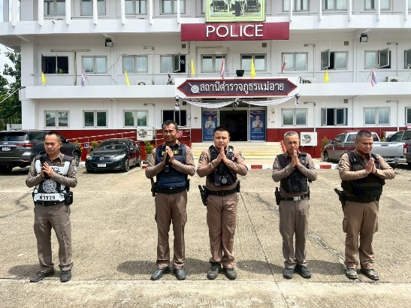
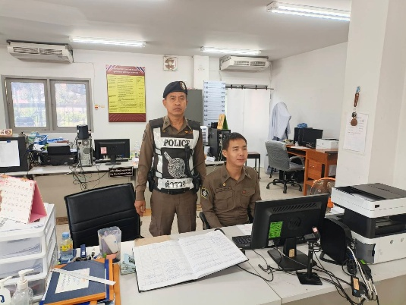

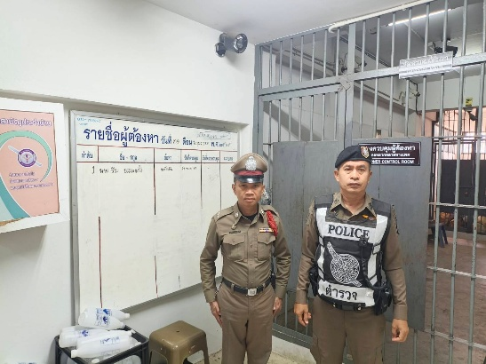
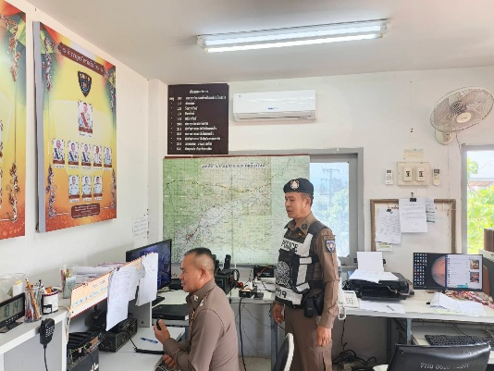

วันที่ 1-31 พฤษภาคม 2569 เวลา 08.00 น. ร้อยเวร 20 เรียกรวมแถวสายตรวจรถยนต์และรถจักรยานยนต์ หน้าเสาธง เพื่อเคารพธงชาติ สวดมนต์ไหว้พระ กล่าวอุดมคติตำรวจ และชี้แจงข้อราชการต่างๆ ดังนี้
- กำชับการปฏิบัติหน้าที่ให้มีความพร้อมอยู่เสมอ
- ตรวจความพร้อมก่อนออกปฏิบัติหน้าที่ เครื่องแต่งกาย อาวุธอุปกรณ์ประจำกาย และยานพาหนะ
- ออกตรวจจุดเสี่ยงจุดล่อแหลมในพื้นที่รับผิดชอบและบันทึกลงระบบ Police 4.0
- ออกตรวจเยี่ยมประชาชน ตามโครงการ Stop Walk and talk
- ปฏิบัติตามแนวทาง การยกระดับการบริการประชาชนของสถานีตำรวจ
- กำชับการปฏิบัติหน้าที่ ตามหลักยุทธวิธี ไม่ประมาท
- ฝึกทบทวนยุทธวิธีตำรวจ
ผู้รับผิดชอบกิจกรรม : พ.ต.ท.ประทีป วงค์แพทย์ สวป.สภ.แม่อาย

2. การออกตรวจตามแผนการตรวจ
การแบ่งเขตตรวจ
- สายตรวจรถยนต์ 1 เขตตรวจ รับผิดชอบพื้นที่ 7 ตำบล
- สายตรวจรถจักรยานยนต์ 1 เขตตรวจ 10 จุดตรวจ(ตู้แดง) รับผิดชอบในพื้นที่เทศบาลตำบลอำนาจการออกตรวจตรวจให้ครบวงรอบตามที่กำหนด
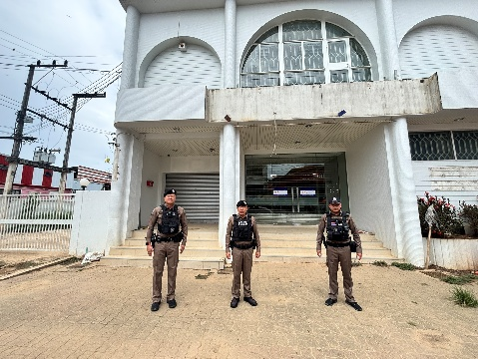
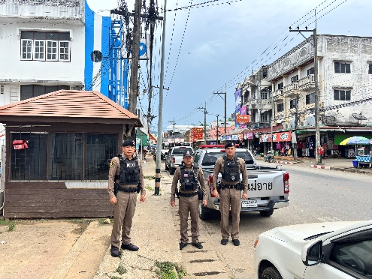

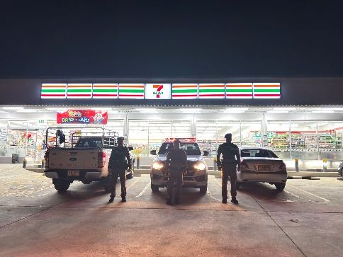
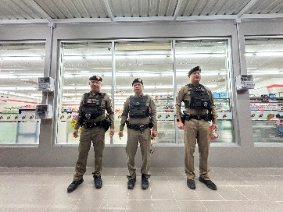

3. ศูนย์รับแจ้งเหตุ 191
วันนี้ 29 พ.ค. 2569 เวลา 20.25 น. โดยการอำนวยการของ พ.ต.อ.พงษ์ธรรศ เจริญปรีชญาพงษ์ ผกก.สภ.แม่อาย, พ.ต.ท.นพดล ตันมาดี รอง ผกก.ป.สภ.แม่อาย,พ.ต.ท.ประทีป วงค์แพทย์ สวป.สภ.แม่อาย มอบหมายให้ ร.ต.ต.อนุกูล กาพกรณ์ ร้อยเวร20ฯ พร้อมสายตรวจรถยนต์ และสายตรวจรถจักรยานยนต์ ว.4 ได้รับแจ้งมีชายจิตเวชเดินไปมาบริเวณหน้าวัดเเม่อายหลวง เบื้องต้นตรวจสอบผู้ป่วยหนีออกจาก รพ.แม่อาย 20 สายตรวจ ได้นำตัวกลับส่ง รพ.แม่อาย เหตุการณ์ทั่วไปปกติ
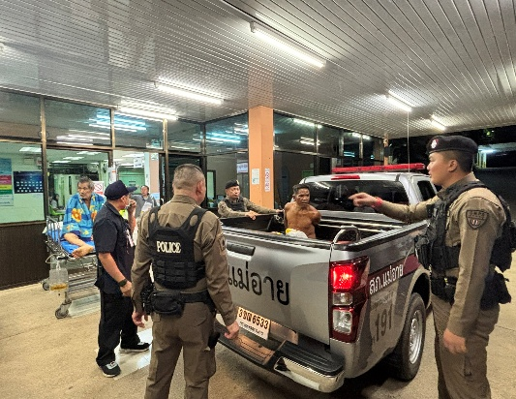
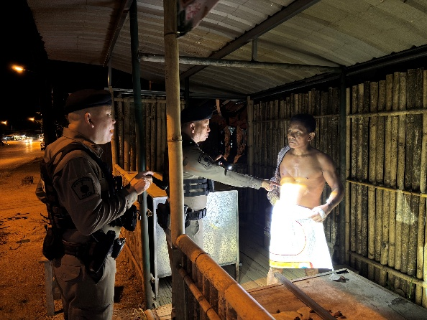

4. ดูแลความเรียบร้อยในงาน
วันนี้ 30 พ.ค. 2569 เวลา 19.45 น. โดยการอำนวยการของ พ.ต.อ.พงษ์ธรรศ เจริญปรีชญาพงษ์ ผกก.สภ.แม่อาย , พ.ต.ท.นพดล ตันมาดี รอง ผกก.ป.สภ.แม่อาย , พ.ต.ท.ประทีป วงค์แพทย์ สวป.สภ.แม่อาย มอบหมายให้ สายตรวจ พร้อมจราจร ดูแลความเรียบร้อย งาน FANG MOTO CLASSIC CAMP ลานสหกรณ์เกษตร ธกส. บ้านกาวีละ เหตุการณ์ทั่วไปปกติ

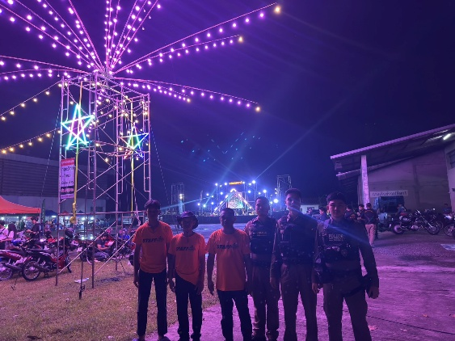
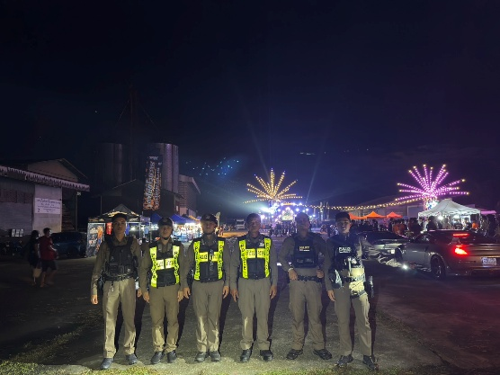

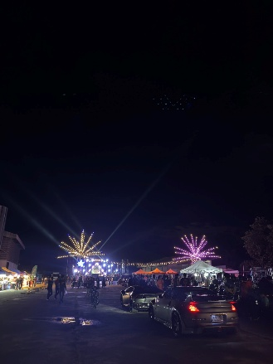

รายงานการปฏิบัติราชการงานอำนวยการ

1.จัดประชุมประจำเดือน ของสถานีตำรวจภูธรแม่อาย
วันนี้ 14 พฤษภาคม 2569 เวลา 10:30 น. พ.ต.อ.พงษ์ธรรศ เจริญปรีชญาพงษ์ ผกก.สภ.แม่อาย พร้อมด้วย พ.ต.ท.นพดล ตันมาดี รอง ผกก.ป.สภ.แม่อาย , พ.ต.ท.นพดล กันไชยต๊ะ รอง ผกก.สส.สภ.แม่อาย ,พ.ต.ท.กฤตพล ประดับผล รอง ผกก.(สอบสวน)สภ.แม่อาย , พ.ต.ท.วชิระ อินทะรังสี รรท.รอง ผกก(สอบสวน)สภ.แม่อาย และข้าราชการตำรวจ สภ.แม่อาย ร่วมประชุมประจำเดือน พฤษภาคม 2569 ณ ห้องประชุมเทศบาล (ชั้น3) อ.แม่อาย จ.เชียงใหม่
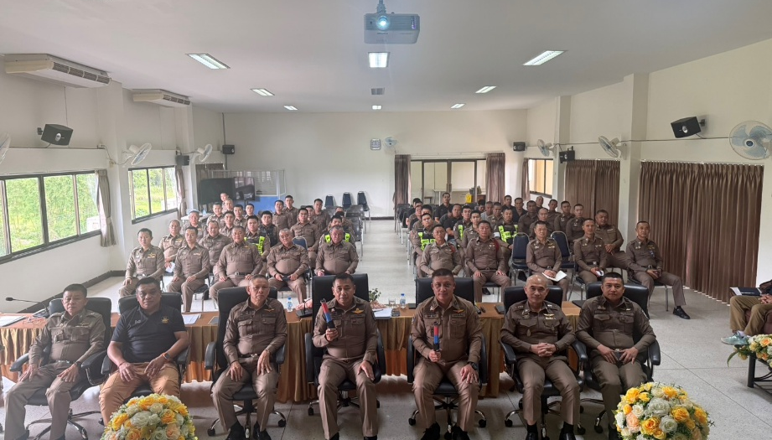

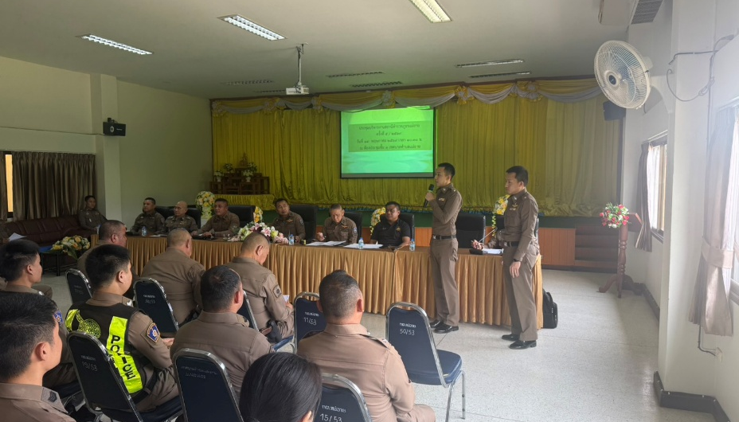

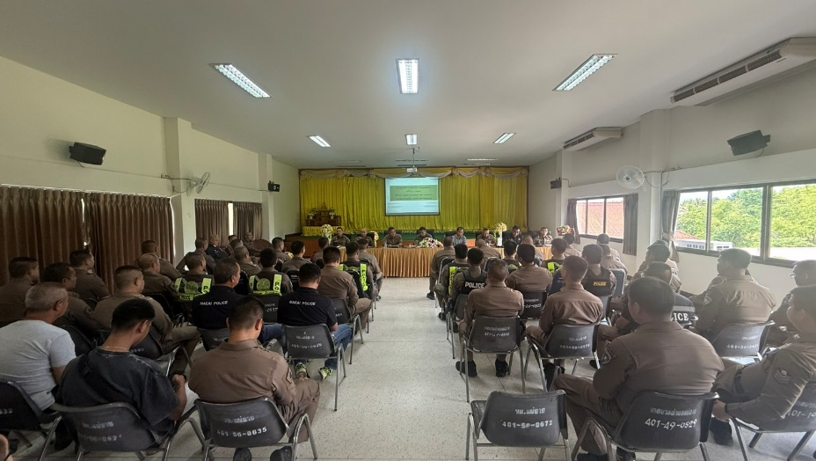

2.ร่วมงานภายนอกการปฏิบัติราชการ
วันที่ 3 มิ.ย. 2569 เวลาประมาณ 07.00น. พ.ต.อ.พงษ์ธรรศ เจริญปรีชญาพงษ์ ผกก.สภ.แม่อายฯ พ.ต.ท.นพดล ตันมาดี รอง ผกก.ป.สภ.แม่อายฯ พร้อมด้วยข้าราชการตำรวจ สภ.แม่อายฯ หน่วยงานภาครัฐและเอกชน ร่วมกิจกรรมทำบุญตักบาตร และวางพานพุ่มเฉลิมพระเกียรติ เนื่องในโอกาสพระราชพิธีมหามงคลเฉลิมพระชนมพรรษาครบ 4 รอบ สมเด็จพระนางเจ้าฯ พระบรมราชินี โดยมีนายนิติฬ์ปกรณ์ แสงษุวรรน์ นายอำเภอแม่อาย เป็นประธาน ณ ห้องประชุม อ.แม่อาย จ.เชียงใหม่

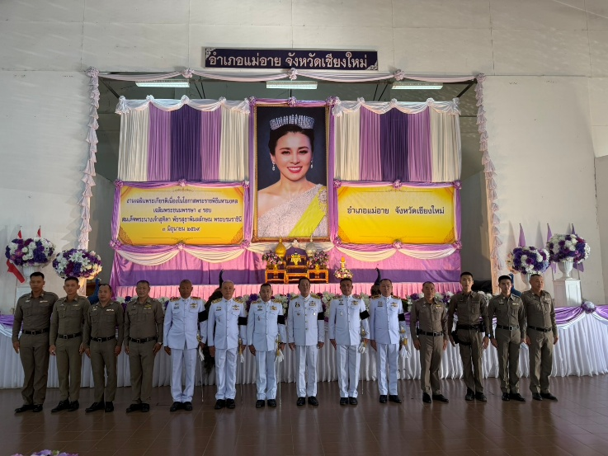

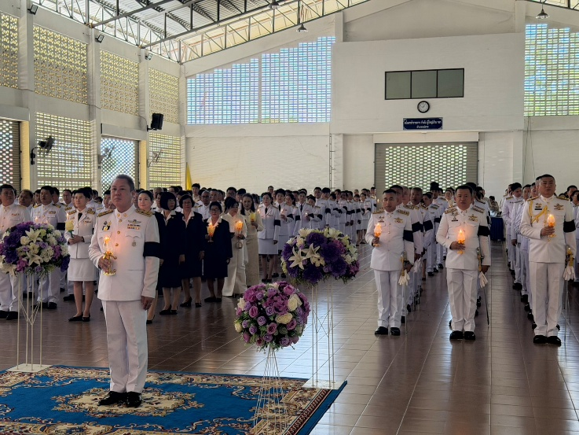

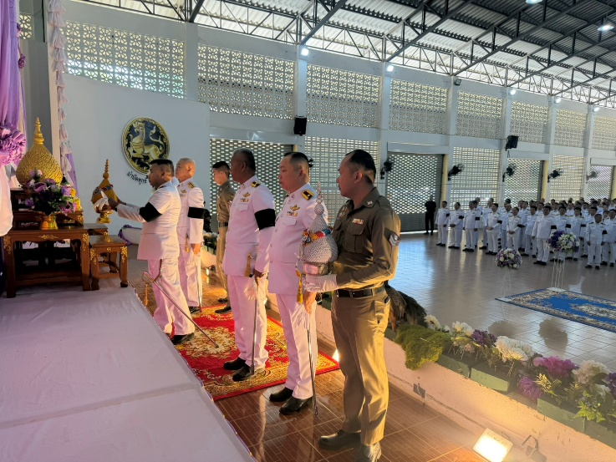

1. สถิติการจับกุมความผิดเกี่ยวกับยาเสพติด ประจำเดือน พฤษภาคม 2569
ประเภทความผิด | จับกุม (ราย ) | ผู้ต้องหา (คน ) | ของกลาง
จำหน่ายยาเสพติด | 5 | 1 | ยาบ้า 1,370,020 เม็ด
ครอบครอง | 35 | 37 | ยาบ้า 2,780 เม็ด  ,ฝิ่น 36 กรัม
ครอบครองเพื่อเสพ | 3 | 3 | ยาบ้า 3 เม็ด
เสพ | 29 | 29 | -
รวม | 72 | 70 | ยาบ้า 1,372,803 เม็ด  ,ฝิ่น 36 กก.

2. สถิติการจับกุมความผิดเกี่ยวกับอาวุธปืนและความผิดอื่น ประจำเดือน พฤษภาคม 2569
ประเภทความผิด | จับกุม (ราย ) | ผู้ต้องหา (คน ) | ของกลาง
อาวุธปืนมีทะเบียน | - | - | -
อาวุธปืนไม่มีทะเบียน | 4 | 4 | ปืนแก๊ปไทยประดิษฐ์ 4 กม.
รวม | 4 | 4 | 4

3. สถิติการจับกุมผู้ต้องหาตามหมายจับคดีอาญา/ยาเสพติด ประจำเดือน พฤษภาคม 2569
ประเภทหมายจับ | เลขที่หมายจับ | จับกุม (ราย ) | ผู้ต้องหา (คน )
คดีอาญา | 116/66  118/66  150/65 | 3 | 3
คดียาเสพติด | - | - | -
รวม |  | 3 | 3

วันที่ 7 พ.ค.69 เจ้าพนักงานตำรวจภายใต้การอำนวยการของ พ.ต.อ.พงษ์ธรรศ เจริญปรีชญาพงษ์ ผกก สภ.แม่อาย สั่งการให้ พ.ต.ท.นพดล กันไชยต๊ะ รองผกก.สส.สภ.แม่อายฯ ,พ.ต.ต.ปรเมศวร์ ทาเอ้ย สว.สส.สภ.แม่อายฯ พร้อมชุดสืบสวน ร่วมกันจับกุมผู้ต้องหาจำนวน 1 ราย พร้อมด้วยของกลาง เฮโรอีน จำนวน 0.31 กรัม กล่าวหาว่า “มีไว้ในความครอบครองซึ่งยาเสพติดให้โทษประเภท 1 (เฮโรอีน) โดยไม่ได้รับอนุญาต,เสพยาเสพติดให้โทษประเภทที่ 1 (เฮโรอีน) โดยฝ่าฝืนต่อกฎหมาย” นำส่งพนักงานสอบสวนสถานีตำรวจภูธรแม่อาย เพื่อดำเนินคดีตามกฎหมายต่อไป
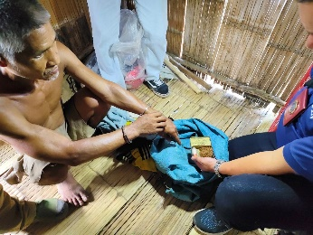


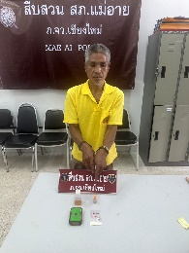

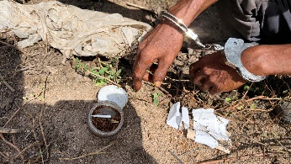
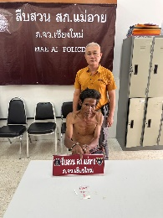
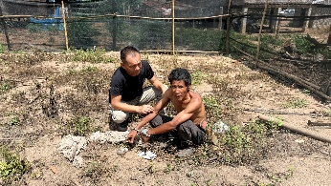
วันที่ 18 พ.ค.69 เจ้าพนักงานตำรวจภายใต้การอำนวยการของ พ.ต.อ.พงษ์ธรรศ เจริญปรีชญาพงษ์ ผกก สภ.แม่อาย สั่งการให้ พ.ต.ท.นพดล กันไชยต๊ะ รองผกก.สส.สภ.แม่อายฯ ,พ.ต.ต.ปรเมศวร์ ทาเอ้ย สว.สส.สภ.แม่อายฯ พร้อมชุดสืบสวน ร่วมกันจับกุมผู้ต้องหาจำนวน 1 ราย พร้อมด้วยของกลาง เฮโรอีน จำนวน 0.31 กรัม กล่าวหาว่า “มีไว้ในความครอบครองซึ่งยาเสพติดให้โทษประเภท 1 (เฮโรอีน) โดยไม่ได้รับอนุญาต,เสพยาเสพติดให้โทษประเภทที่ 1 (เฮโรอีน) โดยฝ่าฝืนต่อกฎหมาย” นำส่งพนักงานสอบสวนสถานีตำรวจภูธรแม่อาย เพื่อดำเนินคดีตามกฎหมายต่อไป

รายงานการปฏิบัติราชการงานสอบสวน

1. อัตรากำลังและการปฏิบัติหน้าที่

ตำแหน่ง | อัตราอนุญาต | คนครอง | ขาด | หมายเหตุ
รอง ผกก. (สอบสวน) | 2 | 2 | -
สว. (สอบสวน) | 3 | 3 | -
สว.สอบสวน (หัวหน้างานคดี) | 1 | 1 | -
รอง สว. (สอบสวน) | 10 | 3 | 7

2. สถิติคดีอาญา 4 กลุ่ม ประจำเดือน พฤษภาคม 2569

ประเภทความผิด | เกิด | จับ | ผู้ต้องหา | หมายเหตุ
กลุ่มที่ 1 ความผิดเกี่ยวกับชีวิต ร่างกาย และเพศ | 1 | 1 | 1
กลุ่มที่ 2 ความผิดเกี่ยวกับทรัพย์ | 2 | 2 | 2
กลุ่มที่ 3 ความผิดพิเศษ
- ห้ามเรียกดอกเบี้ยเกินอัตรา | - | - | -
กลุ่มที่ 4 ความผิดรัฐเป็นผู้เสียหาย
- ยาเสพติด | 66 |  | 62
- อาวุธปืน (ไม่มีทะเบียน) | 4 |  | 4
- การพนัน | 1 |  | 1
- ความผิดเกี่ยวกับควบคุมเครื่องดื่มแอลฯ | - |  | -
- พ.ร.บ.คนเข้าเมืองฯ | 6 |  | 6

3. สถิติคดีจราจร ประจำเดือน พฤษภาคม 2569

- มีคดีอุบัติเหตุจราจร 3 คดี

4. การตรวจสถานที่เกิดเหตุ
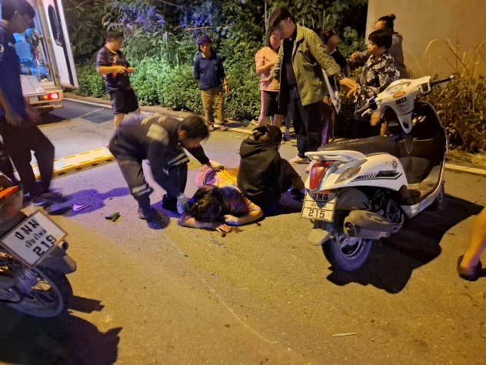

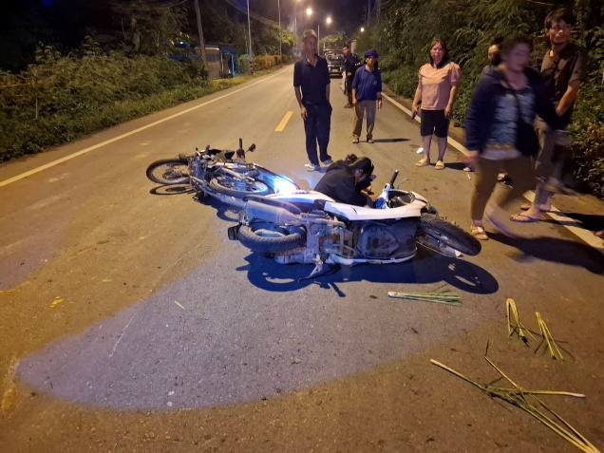
วันที่ 21 พฤษภาคม 2569 เวลาประมาณ 20.30 น. พ.ต.ต.สุเรวัช บังคมเนตร สว.(สอบสวน) สภ.แม่อาย พงส.เวรได้ออกตรวจที่เกิดเหตุ กรณีอุบัติเหตุรถจักรยานยนต์ชนรถจักรยานยนต์ มีผู้ได้รับบาดเจ็บ 2 ราย จึงได้ประสานทาง รพ.แม่อาย เพื่อนำตัวส่งรักษา และได้บันทึกลงประจำวัน

รายงานการปฏิบัติราชการงานจราจร

1. การปล่อยแถวสายตรวจจราจร
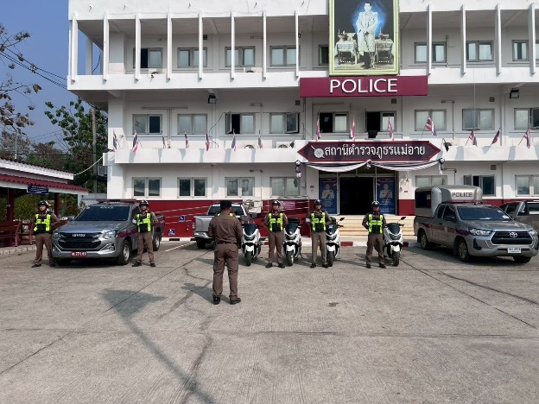
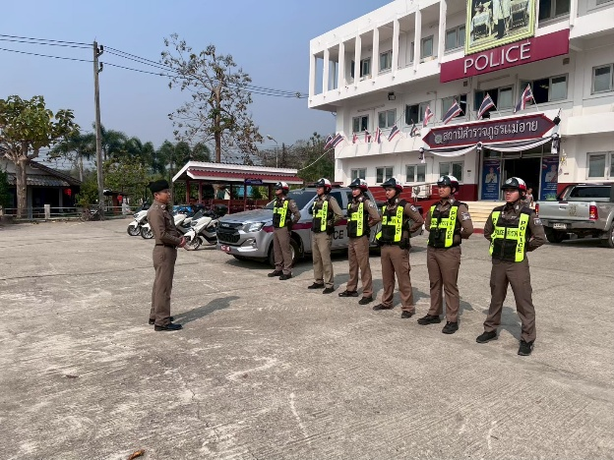

วันที่ 1-31 พฤษภาคม 2569 เวลา 08.00 น. พ.ต.อ.พงษ์ธรรศ เจริญปรีชญาพงษ์ ผกก.สภ.แม่อาย, พ.ต.ท.ประทีป วงศ์แพทย์ สวป.สภ.แม่อาย เรียกรวมแถวหน้าเสาธง เพื่อเคารพธงชาติ สวดมนต์ไหว้พระ กล่าวอุดมคติตำรวจ และชี้แจงข้อราชการต่างๆ ดังนี้
- กำชับการปฏิบัติหน้าที่ให้มีความพร้อมอยู่เสมอ
- ตรวจความพร้อมก่อนออกปฏิบัติหน้าที่ เครื่องแต่งกาย อาวุธอุปกรณ์ประจำกาย และยานพาหนะ
- ออกตรวจเยี่ยมประชาชน ตามโครงการ Stop Walk and talk
- ปฏิบัติตามแนวทาง การยกระดับการบริการประชาชนของสถานีตำรวจ
- กำชับการปฏิบัติหน้าที่ ตามหลักยุทธวิธี ไม่ประมาท
- ฝึกทบทวนยุทธวิธีตำรวจ
ผู้รับผิดชอบกิจกรรม : พ.ต.ท.ประทีป วงศ์แพทย์ สวป.สภ.แม่อาย

2. การอำนวยความสะดวกด้านการจราจรบริเวณหน้าโรงเรียน ตลาดสด และบริเวณการจราจรหนาแน่น
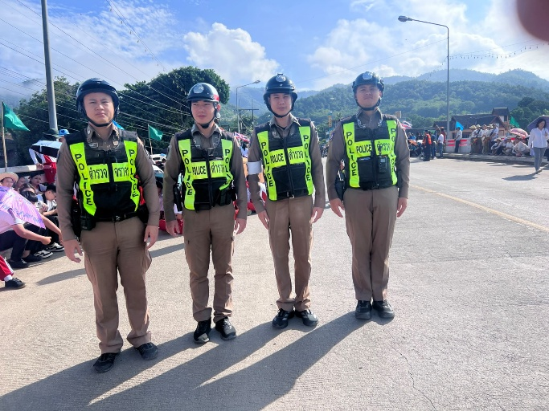
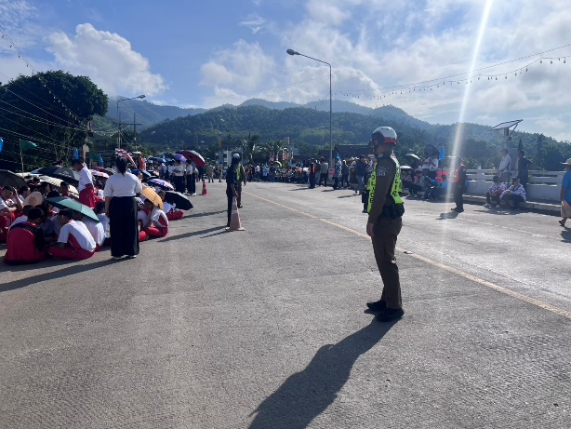

วันนี้ 31 พ.ค. 2569 ชุดจราจร อำนวยความสะดวกด้านการจราจรงาน "เดินธรรมยาตราปกป้องแม่น้ำกก สาย รวก โขง และสาละวิน" บริเวณสะพานท่าตอน

3. การประชุมขับเคลื่อนงานจราจร ตร.

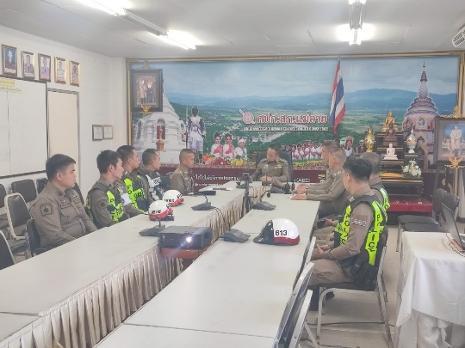
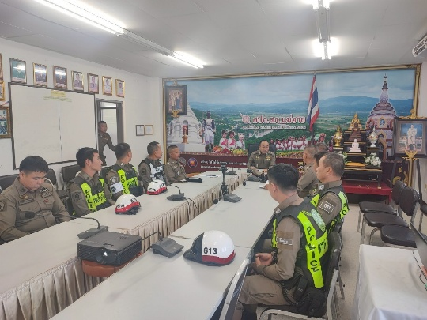

วันที่ ๑๕ พฤษภาคม 2569 เวลา 10.00 น. ภายใต้การอำนวยการของ พ.ต.อ.พงษ์ธรรศ เจริญปรีชญาพงษ์ ผกก.สภ. แม่อาย, มอบหมายให้ พ.ต.ท.ประทีป วงค์แพทย์ สวป.สภ.แม่อาย พร้อมด้วย ชุดจราจร เข้าร่วมการประชุมขับเคลื่อนงานจราจร ตร. ผ่านระบบจอภาพ zoom ณ ที่ตั้ง ศปก.สภ.แม่อาย

4. การตั้งจุดตรวจกวดขันวินัยจราจร
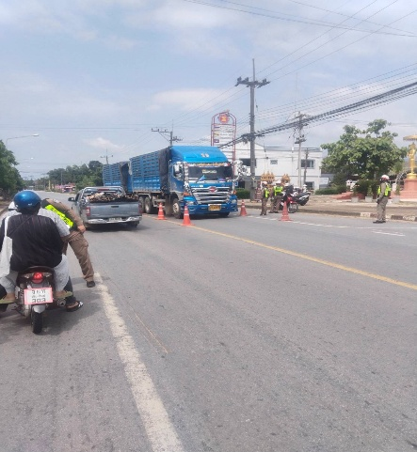
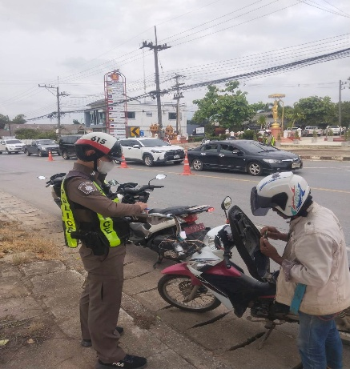

วันที่ ๑-31 พฤษภาคม 2569 เวลา ๐๙.๓0 น. ภายใต้การอำนายการของ พ.ต.อ.พงษ์ธรรศ เจริญปรีชญาพงษ์ ผกก.สภ.แม่อาย มอบหมายให้ พ.ต.ท.ประทีป วงศ์แพทย์ สวป.สภ.แม่อาย ผู้ควบคุมปฏิบัติ ร.ต.ต.ศรีประยูร สามะสุทธิ์ รอง สว.(ป).สภ.แม่อาย เป็นหัวหน้าชุดปฏิบัติการ พร้อมชุดจราจร ทำการตั้งจุดตรวจกวดขันวินัยจราจร และเพื่อป้องกันและ บริเวณ หน้าที่ว่าการอำเภอแม่อาย ถนนหมายเลข ๑๐๗ อ.แม่อาย จ.เชียงใหม่ ก่อนปฏิบัติหน้าที่ หัวหน้าชุดปฏิบัติการประจำจุดตรวจ ได้เรียกชุดปฏิบัติการทุกนาย ชี้แจงภารกิจ ข้อกฎหมาย อำนาจหน้าที่ของเจ้าหน้าที่ฯ แก่ จนท.ตำรวจ ประจำจุดตรวจ ให้ตั้งจุดตรวจด้วยความเข้มแข็ง อดทน ปฏิบัติต่อประชาชนด้วยวาจาสุภาพ เรียบร้อย ไม่กระทบต่อความเดือดร้อนของประชาชน โดย
- ตรวจความพร้อมเจ้าหน้าที่ แต่งเครื่องแบบเรียบร้อยมีกล้องประจำตัว ครบทุกนาย
- ตรวจความพร้อมอุปกรณ์ประจำจุดตรวจ และ กำชับการปฏิบัติดังนี้
1. กวดขันวินัยจราจร 10 ข้อหาหลัก (10 รสขม)
2. การแข่งรถในทางและความผิดอื่นที่เกี่ยวข้อง
3. ตรวจยึดยานพาหนะต้องสงสัยไม่ติดแผ่นป้ายทะเบียน
4. คัดกรองหรือป้องกันบุคคล กลุ่มบุคคลที่จะใช้เส้นทางเข้าไปก่อเหตุ สร้างสถานการณ์หรือก่อความวุ่นวาย

ประจำเดือน พฤษภาคม 2569 มีการตั้งจุดตรวจกวดขันวินัยจราจร โดยอนุมัติจาก ผบก.ภ.จว.เชียงใหม่ จำนวน 9 ครั้ง ดังนี้

วัน เดือน ปี เวลา | สถานที่ | ผลการปฏิบัติ
๙ พ.ค. 2569 1๓.30-20.00 น. | จุดกวดขันวินัยจราจรหน้าที่ว่าการอำเภอ แม่อาย | ไม่สวมหมวกนิรภัย ๓ ราย, ไม่มีใบขับขี่ ๖ ราย, , ไม่คาดเข็มขัดนิรภัย 2 ราย
๑๑ พ.ค. 2569 09.30-12.00 น. | จุดกวดขันวินัยจราจร หน้า ที่ว่าการอำเภอ แม่อาย | ไม่สวมหมวกนิรภัย ๔ ราย, มอเตอร์ไซค์ไม่ปลอดภัย ๑ ราย , ไม่มีใบขับขี่ ๔ ราย, ราย,
๑๖ พ.ค. 2569 16.30-20.00 น. | จุดกวดขันวินัยจราจรหน้าที่ว่าการอำเภอ แม่อาย | ไม่สวมหมวกนิรภัย ๗ ราย, ไม่มีใบอนุญาตขับขี่ฯ ๕ ราย, ราย
๑๗ พ.ค. 2569 16.30-20.00 น. | จุดกวดขันวินัยจราจรหน้าที่ว่าการอำเภอ แม่อาย | ไม่สวมหมวกนิรภัย ๔ ราย, ไม่มีใบขับขี่ ๔ ราย, ไม่คาดเข็มขัดนิรภัย ๓ ราย
๒๒ พ.ค. 2569 16.30-20.00 น. | จุดกวดขันวินัยจราจรหน้าที่ว่าการอำเภอ แม่อาย | ไม่สวมหมวกนิรภัย ๔ ราย, ไม่มีใบขับขี่ ๔ ราย, ไม่คาดเข็มขัดนิรภัย ๓ ราย
๒๓ พ.ค. 2569 09.30-12.00 น. | จุดกวดขันวินัยจราจรหน้าที่ว่าการอำเภอ แม่อาย | ไม่สวมหมวกนิรภัย ๓ ราย, มอเตอร์ไซค์ไม่ปลอดภัย ๑ ราย, ไม่มีใบอนุญาตขับขี่ฯ ๓ ราย
๒๔ พ.ค. 2569 16.30-20.00 น. | จุดกวดขันวินัยจราจรหน้าที่ว่าการอำเภอ แม่อาย | ไม่สวมหมวกนิรภัย ๔ ราย, ไม่มีใบขับขี่ ๒ ราย, เมาขับ ๒ ราย,
๒๖ พ.ค. 2569 09.30-12.00 น. | จุดกวดขันวินัยจราจรหน้าที่ว่าการอำเภอ แม่อาย | ไม่มีใบอนุญาตขับขี่ฯ ๓ ราย,ไม่สวมหมวกนิรภัย ๒ ราย
๒๘ พ.ค. 2569 09.30-12.00 น. | จุดกวดขันวินัยจราจรหน้าที่ว่าการอำเภอ แม่อาย | ไม่มีใบอนุญาตขับขี่ฯ ๔ ราย,ไม่สวมหมวกนิรภัย ๓ ราย

5. วิทยากรให้ความรู้เกี่ยวกับกฎหมายจราจร

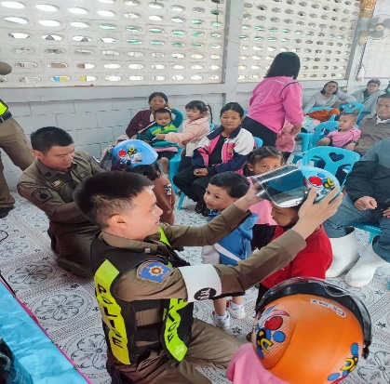
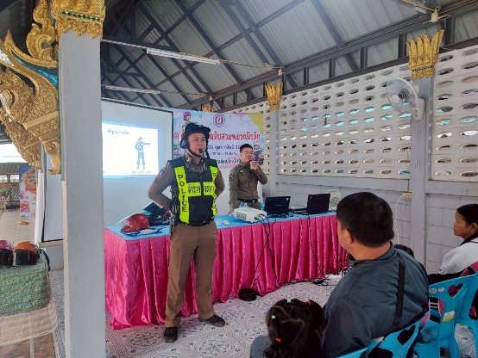

วันที่ ๑๖ พฤษภาคม 2569 ภายใต้การอำนวยการของ พ.ต.อ.พงษ์ธรรศ เจริญปรีชญาพงษ์ ผกก.สภ.แม่อาย มอบหมายให้ ร.ต.ต.ศรีประยูร สามะสุทธิ์ รอง สว.(ป).สภ.แม่อาย ปฏิบัติหน้าที่ร้อยเวรจราจร, พร้อม ชุดเจ้าหน้าที่ตำรวจจราจร เป็นวิทยากร อบรมให้ความรู้ ตาม โครงการให้ความรู้กฎหมายจราจรเบี้องต้น ณ ศูนย์เด็กเล็กองค์การบริหารส่วนตำบลสันต้นหมื้อ

